20231273K13

(2021·全国乙卷)科学家对银河系中心附近的恒星S2进行了多年的持续观测，给出1994年到2002年间S2的位置如图所示。科学家认为S2的运动轨迹是半长轴约为1 000 AU(太阳到地球的距离为1 AU)的椭圆，银河系中心可能存在超大质量黑洞。这项研究工作获得了2020年诺贝尔物理学奖。若认为S2所受的作用力主要为该大质量黑洞的引力，设太阳的质量为*M*，可以推测出该黑洞质量约为(　　)

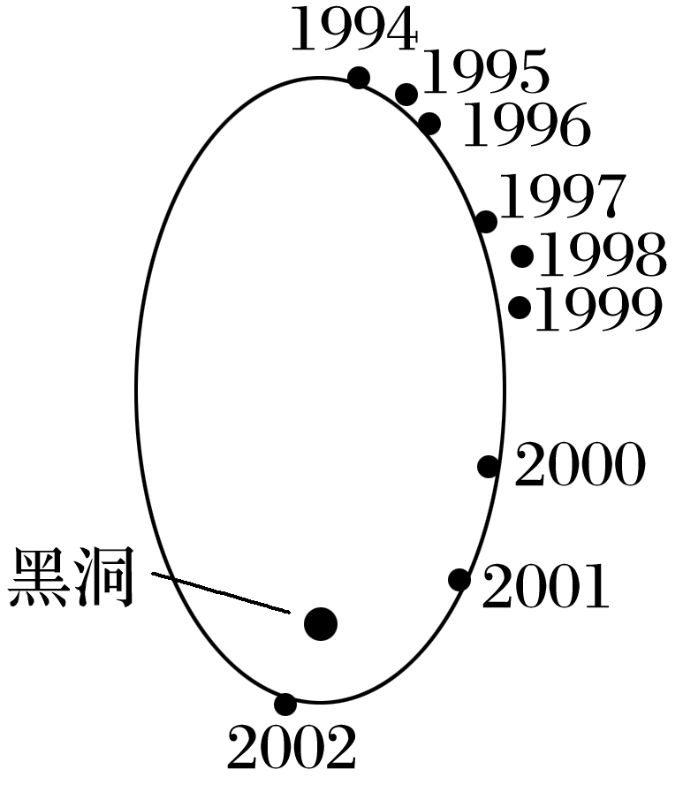

A．4×104*M* B．4×106*M*

C．4×108*M* D．4×1010*M*